# **Engenharia, Ciência e Tecnologia**

Introdução à engenharia

# **Introdução da unidade**

#### **Objetivos da Unidade**

#### Ao longo desta Unidade, você irá:

* analisar a história da engenharia no Brasil e no Mundo, e o sistema que faz a gestão da engenharia;
* identificar conceitos relacionados a responsabilidades legais e sociais da profissão;
* discutir a aplicação da ética durante o exercício da profissão e no campo da engenharia.

**Introdução da Unidade**

Olá, estudante!

Olhe à sua volta: todos os produtos do nosso cotidiano foram desenvolvidos ou aperfeiçoados por engenheiros, seja qual for a modalidade. A aviação foi fruto do invento de uma máquina que pudesse voar, porém o seu aperfeiçoamento é contínuo e a cada ano aviões mais eficientes são produzidos, graças ao desenvolvimento tecnológico que acaba sendo movido pela necessidade do ser humano de buscar alternativas, seja por questões ambientais, seja por questões sociais.

Para o avião poder voar, aeroportos devem ser construídos e a infraestrutura também se desenvolve. O setor petrolífero também deve atender à demanda por combustíveis, e apenas suprir essa demanda caso a indústria naval se desenvolva, desde o ponto de extração da matéria-prima até a refinaria, e essa atividade, por sua vez, apenas ocorre com o desenvolvimento da engenharia mecânica, seja na fabricação de oleodutos ou de navios petroleiros. Em poucas linhas, você deve ter notado como os setores produtivos dependem da engenharia e da tecnologia.

Toda essa tecnologia depende do desenvolvimento científico, produzido de forma organizada, do exercício da profissão exercido dentro dos padrões estabelecidos e regulamentados por leis específicas, além de documentos técnicos que resultam da produção do engenheiro.

Na primeira aula você estudará a história da engenharia no mundo e no Brasil, como surgiram e quais as circunstâncias que levaram a essa necessidade. Aprenderá sobre o sistema CREA/CONFEA, que faz a gestão dos engenheiros, das áreas de atuação, suas responsabilidades e as modalidades de organizações produtivas.

Na segunda aula você aprenderá a respeito de conceitos relacionados às responsabilidades legais e sociais dos engenheiros, será apresentado ao conceito de sustentabilidade e aos selos utilizados no Brasil e no mundo, que certificam produtos de acordo com critérios de eficiência energética. Por fim, no último conteúdo dessa aula você aprenderá sobre cidadania e valorização profissional.

Na terceira aula o conteúdo a ser abordado refere-se à ética, nos meios corporativo e profissional, em especial a ética na engenharia.

# 

# **Introdução da aula**

#### **Qual é o foco da aula?**

Nesta aula, falaremos sobre a história da engenharia, as áreas de atuação dos engenheiros e as organizações relacionadas à profissão.

#### **Objetivos gerais de aprendizagem**

Ao longo desta aula, você irá:

* discutir a evolução da engenharia com o passar do tempo;
* analisar os conselhos que regulamentam a profissão de engenheiro;
* Identificar as principais características de diferentes organizações..

**Situação-problema**

Olá estudante!

No nosso cotidiano nos deparamos com inúmeros casos de acidentes relacionados à negligência profissional ou a decisões tomadas por contratantes, contrárias às recomendações técnicas, como os da construção civil, por exemplo.

Você deverá aplicar esses conceitos para resolução do problema apresentado a seguir, de forma que seja atendida a legislação em vigor.

Vamos supor que você tenha uma empresa especializada em gestão de facilities. Durante a execução de uma adequação referente às instalações da planta de uma indústria, ocorreu a fiscalização do CREA e foi constatado que não existia responsável técnico pelo gerenciamento da execução do projeto filiado ao órgão de classe.

Diante desse cenário, o diretor da empresa entrou em contato com sua empresa, de forma a regularizar a situação. Contudo, o diretor informou que o escopo dos serviços a serem contratados restringia-se apenas à emissão do documento de responsabilidade, não havendo a necessidade de acompanhamento dos serviços remanescentes, tampouco a verificação das etapas executadas anteriormente sem acompanhamento de um profissional legalmente habilitado.

Partindo desse contexto, você deverá avaliar o problema do ponto de vista da regulamentação dos conselhos de classe, como também em função da orientação dada pelo proprietário, baseando-se nas atribuições dos engenheiros.

Para ter sucesso na avaliação você deverá conhecer a evolução da engenharia, as atribuições e áreas de atuação dos engenheiros, o controle do exercício profissional (sistema CONFEA/CREA), bem como as organizações produtivas, corporativas, desenvolvedoras e instituições de ensino.

# **A história da engenharia**

Não se sabe ao certo o momento na história em que surgiu a engenharia. A engenharia está relacionada à produção de ferramentas ou equipamentos que melhoram a qualidade de vida e facilitam o dia a dia.

Partindo dessa premissa, a engenharia data dos primeiros tempos da vida humana, com o surgimento de ferramentas, da roda e da alavanca, itens já usados pelos povos pré-históricos. No Egito antigo, a construção das pirâmides é um marco na engenharia, sendo o seu idealizador Imhotep (2630-2611 a.C.), considerado o primeiro engenheiro da história.

O surgimento da engenharia moderna se deu no século XVIII, na Inglaterra, com a Revolução Industrial, quando os empresários enxergaram a oportunidade de crescimento, investindo em técnicas, equipamentos, instalações e em planejamento de processos produtivos.

No início do século XIX foi publicado o primeiro livro relacionado à Engenharia de Produção, On the Economy of Machinery and Manufactures (“Na economia de máquinas e manufaturas”), de Babbage (1832). Apesar de todo pioneirismo inglês, somente no final do século XIX e início do século XX se deu o surgimento da engenharia na forma que conhecemos hoje, com o desenvolvimento do The Principles of Scientific Management (“Os princípios do Gerenciamento Científico”), de Taylor (1911).

Nesse momento, com a aplicação de técnicas, processos e controle de produção, foi possível maior desenvolvimento tecnológico, ocasionando crescimento exponencial da tecnologia e o surgimento de padrões industriais, melhorando a produtividade, ou seja, produzindo mais, em menos tempo e com menos recursos, seja recursos naturais ou provenientes de força de trabalho.

Mundialmente famoso, Henry Ford foi o precursor da engenharia de produção na indústria automobilística, nascendo nesse momento esse profissional, cujo papel principal é a gestão do processo de produção, do planejamento das atividades, da otimização do tempo e recursos.

Historicamente, outro marco importante no desenvolvimento da engenharia ocorreu durante a Segunda Guerra Mundial, quando Estados Unidos e Grã-Bretanha utilizaram o conhecimento tecnológico no desenvolvimento de armas, tanques, aviões, navios e submarinos, entre outros equipamentos militares e avanços computacionais. O avanço tecnológico mais letal foi a invenção e o lançamento da bomba atômica contra o território japonês.

______

**💭 Reflita**

Imagine se todo esse conhecimento tecnológico não fosse produzido de forma organizada. Se cada país adotasse seu próprio sistema de medidas, isso dificultaria a comunicação e a compatibilização de informações, você não acha?

# 

# **A engenharia no Brasil**

O surgimento da engenharia no Brasil ocorreu pela necessidade de escoamento da produção cafeeira, principal atividade econômica do século XIX, por toda extensão centro-sul do país. Pela demanda de um transporte mais rápido e eficiente, ocorreu a implantação da infraestrutura ferroviária, por onde a produção era escoada até os portos e finalmente para os mercados consumidores europeus.

Toda essa necessidade de implantação ferroviária fez com que se desenvolvesse uma estrutura operacional ao longo do tronco ferroviário, iniciando o processo de urbanização e de novas atividades econômicas por esse eixo.

Outro fator que contribuiu com o desenvolvimento urbano foi a abolição da escravidão no final do século XIX, pois ocasionou a aceleração do processo de industrialização, uma vez que a força de trabalho nas lavouras de café tornou-se mais escassa, suprida parcialmente pela vinda de imigrantes de origem europeia, sendo, portanto, necessário o desenvolvimento de maquinários como forma de melhorar a produtividade, de diminuir os custos de produção e de atender essa nova demanda.

O processo de urbanização e desenvolvimento social trouxe a possibilidade do trabalho livre e de emprego nas cidades. Houve também uma intensificação nas atividades ligadas à engenharia, como calçamento de novas vias, obras de saneamento, obras de infraestrutura para fornecimento de gás e água potável.

Toda essa intensificação nas atividades relacionadas à engenharia incentivou o maior desenvolvimento tecnológico, sendo criadas associações e revistas para publicação e discussão dos diversos temas relacionados às áreas de infraestrutura ferroviária, naval, elétrica, saneamento, mecânica, telegrafia, telefonia e desenvolvimento de materiais de construção, entre outras.

Além de publicações, iniciou-se a organização de congressos no país. O primeiro Congresso de Estradas de Ferro do Brasil ocorreu em 1882 e a primeira exposição das Estradas de Ferro ocorreu em 1887.

Com todo esse desenvolvimento tecnológico, houve a necessidade da criação de inúmeras leis e decretos relacionados à temática. Entre 1874 e 1905, 174 decretos foram instituídos, dos quais 91 referem-se à temática ferroviária, 27 a portos, 14 à navegação e 13 relacionados à construção civil e obras públicas.

Paralelamente ao desenvolvimento da profissão, surgiram escolas de engenharia, dentre elas a Escola Politécnica de São Paulo em 1893 e a Escola de Engenharia Mackenzie em 1896. Entre 1893 e 1930 surgiram dez escolas de engenharia no país. Vale ressaltar que a economia cafeeira continuou em expansão até meados de 1920, o que ainda demandou e impulsionou a expansão urbana e a atuação de engenheiros.

Com a crise de 1930, mesmo com o apoio do governo Vargas à cultura cafeeira, houve a decisão do mesmo governo de priorizar a industrialização no país. No primeiro período Vargas, de 1930 a 1936, foi criada apenas uma escola de engenharia, reflexo da política adotada pelo então presidente e pelo declínio cafeeiro, a Escola de Engenharia do Pará, em 1931.

Em 1933 surge a primeira regulamentação da profissão de engenheiro, pelo Decreto Federal 23.569/1933. Somente a partir de 1946 surgem novas escolas de engenharia, em função da política nacional, do declínio da demanda pela exportação de café e pela Segunda Guerra Mundial. Em 1950 havia dezesseis escolas de engenharia, sendo em 1948 criada a Escola Politécnica do Rio de Janeiro, atualmente PUC-Rio.

Na década de 1950, período pós-guerra, houve novamente um aumento no número de escolas de engenharia, totalizando vinte e oito escolas ao final dessa década. A partir de 1960, com a retomada do crescimento urbano e do processo de industrialização brasileiro, novas escolas foram abertas e ocorreu

maior atividade no setor, totalizando sessenta e quatro instituições ao final 1969 e cento e dezessete em 1979. No final de 1989 o crescimento foi menor, com 130 escolas de engenharia em funcionamento. A partir de 1995 houve um crescimento exponencial no número de escolas, chegando ao número de quatrocentos e cinquenta escolas no final de 2008, conforme o gráfico:

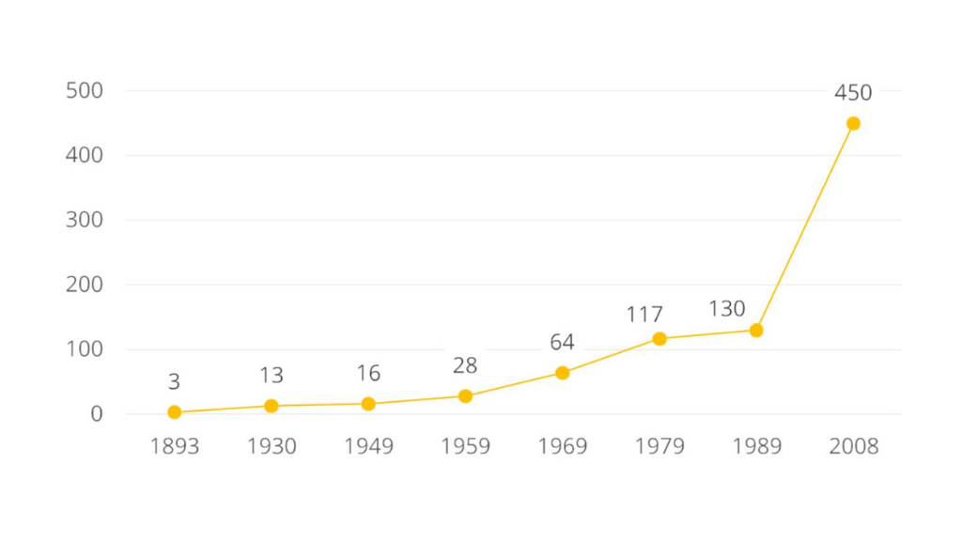Evolução do número de escolas de engenharia ao longo dos anos. - Fonte: adaptada de INEP.

Mais recentemente, com o incentivo de programas sociais à retomada econômica, os investimentos impulsionaram o setor produtivo e a retomada das atividades relacionadas à engenharia até o ano de 2010.

# 

# **Áreas de atuação dos engenheiros, Sistema CONFEA e CREA**

O exercício profissional foi regulamentado no Brasil pela Lei Federal 5.194/1966. A profissão é considerada como de interesse social e humano, com destaque, conforme seção I, Art. 1o, às seguintes áreas de atuação: aproveitamento e utilização de recursos naturais; meios de locomoção; meios de comunicação; edificações; serviços e equipamentos urbanos, rurais e regionais; desenvolvimento industrial e agropecuário. Dentre as atividades e atribuições destaca-se:

[...] desempenho de cargos, funções e comissões em entidades estatais, paraestatais, autárquicas e de economia mista e privada; planejamento ou projeto, em geral, de regiões, zonas, cidades, obras, estruturas, transportes, explorações de recursos naturais e desenvolvimento da produção industrial e agropecuária; estudos, projetos, análises, avaliações, vistorias, perícias, pareceres e divulgação técnica; ensino, pesquisa, experimentação e ensaios; fiscalização de obras e serviços técnicos; direção de obras e serviços técnicos; execução de obras e serviços técnicos; produção técnica especializada, industrial ou agropecuária. (BRASIL, 1966, [s.p.])

O controle do exercício profissional no Brasil se dá pela regulamentação da profissão pela Legislação Federal. Dois conselhos fazem a gestão profissional: o CONFEA e o CREA.

O CONFEA (Conselho Federal de Engenharia e Agronomia) é uma instituição federal, sediada em Brasília, cuja atribuição é a de fiscalização e regulamentação das profissões de Engenharia, Agronomia, Geografia, Geologia e Meteorologia. A criação do conselho ocorreu em 1966, por meio da Lei Federal 5.194 (BRASIL, 1966), sancionada pelo presidente da república.

O CONFEA possui atribuições para legislar pelas Resoluções e Decisões, com caráter de lei. Uma das resoluções mais conhecidas refere-se à ART, que define legalmente a responsabilidade técnica em função da atividade profissional, art. 2o. Esse documento deverá ser emitido sempre que for prestado qualquer serviço profissional, seja vinculado por contrato escrito ou verbal, conforme art. 1o.

Os valores das taxas de ART serão definidos pelo CONFEA, art. 2o, § 2o. Na falta de ART, o profissional ou a empresa estará sujeito à multa, conforme alínea “a” do art. 73 da Lei 5.194/1966, e demais penalidades cabíveis.

O CREA (Conselho Regional de Engenharia e Agronomia) complementa o sistema, porém na esfera estadual. Em cada estado da federação existe um conselho que poderá criar sua legislação específica. O CREA-SP, por exemplo, apresenta 5 Atos Normativos vigentes, que dispõem sobre o funcionamento específico do conselho, no que se refere à expedição de acervo técnico; instituição de livro de ocorrência em parques de diversões e atividades afins; fiscalização dos serviços técnicos de aprovação de projetos realizados por órgãos públicos, autarquias e concessionárias de serviços para fins de autorização de serviços e obras; celebração de contratos com entidades de classe como forma de acelerar o processo de fiscalização sobre ART; adoção do Livro de Ordem de obras e serviços de Engenharia, Agronomia, Geografia, Geologia, Meteorologia e das demais profissões vinculadas ao conselho.

Entre outras atribuições do Conselho pode-se citar a de fiscalização do exercício da profissão e a de realização do registro profissional de engenheiros e agrônomos em cada estado. Segundo a legislação do CONFEA, a emissão de ART somente é possível com o registro do profissional no estado onde o profissional está devidamente atuando.

A fiscalização cabe aos fiscais que avaliam a regularidade do exercício profissional, tanto em empresas privadas como públicas, averiguando o cumprimento das responsabilidades técnicas das atividades vigentes.

Caso constatado em fiscalização a falta de responsável técnico pela atividade, ou mesmo quando o responsável técnico não é habilitado junto ao CREA, será lavrada uma notificação e, se necessário, um auto de infração, que deverá ser atendido em conformidade com as exigências da lei, caso contrário será aberto um processo administrativo em função da irregularidade em questão.

______

**📝 Exemplificando**

Para cada estado existem critérios específicos definidos pelo CREA correspondente. Como exemplo, seguem os Atos Normativos de São Paulo:

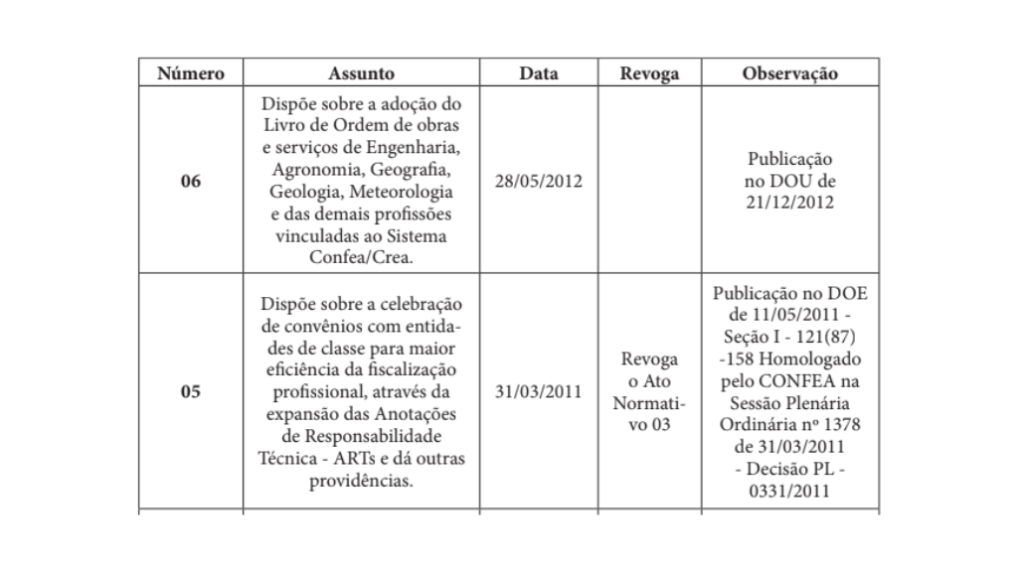

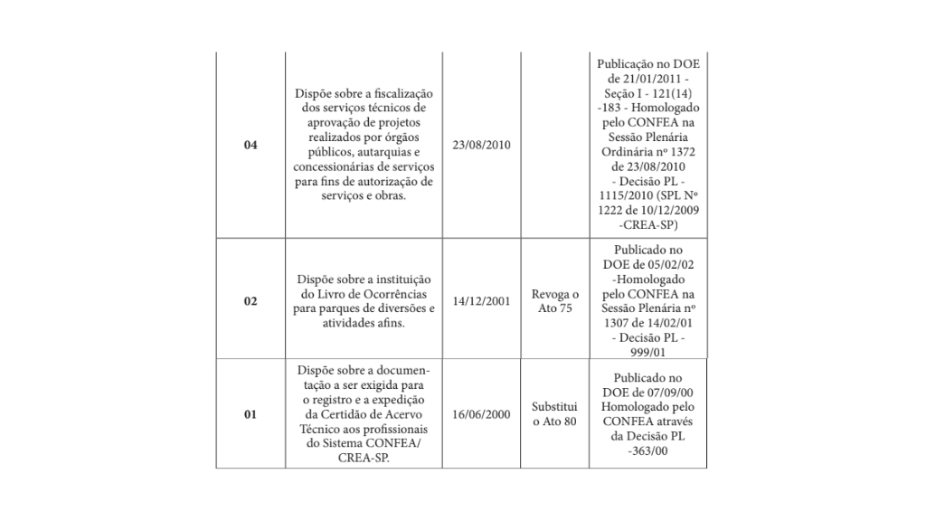

# 

# 

# 

# **Organizações produtivas, corporativas, desenvolvedoras e instituições de ensino**

Organização é uma sequência de esforços, que podem ser individuais ou coletivos, com objetivo de fornecimento de um produto ou serviço. Podem ser constituídas tanto por recursos humanos como materiais e geralmente possuem estrutura interna hierárquica, subdividida em departamentos. A maioria das organizações se definem por meio de conceitos estratégicos e de gestão “missão”, “visão” e “valores”. Esses conceitos buscam definir a direção estratégica da empresa, o papel do negócio diante da sociedade, seus propósitos e objetivos. O conceito “missão” está relacionado ao propósito da organização. “Visão” é onde a empresa que chegar, e os “valores” são os conceitos que a organização leva em conta tanto nos processos internos como nos produtos ou serviços ofertados.

Dentre as formas de organização, as produtivas são a de maior abrangência e são divididas nas seguintes subcategorias: empresas, consórcios, cooperativas e o exercício autônomo.

Empresa é toda organização vinculada à uma pessoa jurídica, seja para a produção ou circulação de bens e serviços. Suas atividades são organizadas de forma coordenada e controlada, executando tarefas bem definidas, com propósito específico. A organização do tipo consórcio está relacionada a um grupo de pessoas, empresários, organizações ou governos vinculados à uma mesma atividade ou partilha, com um objetivo específico e comum.

De forma semelhante ao consórcio, as cooperativas configuram-se pela associação de pessoas ou grupos, contudo com objetivo de obter vantagens ao grupo de uma atividade econômica, como é o caso de uma cooperativa de agricultores, por exemplo, que se associam para que haja um local específico de armazenagem e escoamento da produção do grupo associado, ou ainda para que os associados se beneficiam pela compra de insumos em larga escala a um menor preço. Já o exercício autônomo é caracterizado pela atividade de uma pessoa física, seja na produção ou circulação de bens ou serviços, de forma liberal sem a caracterização de vínculo empregatício.

As formas de organização corporativas podem ser classificadas em dois tipos: as associações e os sindicatos. As associações caracterizam-se pela reunião de um grupo jurídico ou não, que não visa fins lucrativos. Os sindicatos são organizações que representam categorias com interesses em comum, seja para resolução de problemas ou para reivindicar necessidades.

As organizações desenvolvedoras são subdivididas em ONG, institutos e fundações. ONG é caracterizada por não possuir fins lucrativos e seu papel é o de promover ações tanto no campo político como público. Institutos são organizações com propósito específico, geralmente voltadas para o desenvolvimento científico. Por fim, fundações são organizações com propósito específico, definido pelo estatuto ou pelo instituidor.

As organizações de ensino são definidas pela Lei de Diretriz Básica de 1996 (Lei 9.394). As organizações de ensino básico são subdivididas em ensino infantil, fundamental e ensino médio. As organizações de educação escolar, além do ensino infantil, fundamental e médio, contemplam também o nível superior.

Outras formas de ensino no Brasil são: educação para jovens e adultos (ensino fundamental e médio), educação profissional ou técnica, educação especial e ensino a distância (EAD). As categorias administrativas podem ser do tipo pública ou privada.

As públicas são administradas pelo poder público e as privadas, por pessoas físicas ou jurídicas de direito privado. Por definição, as instituições de ensino superior, tanto públicas como privadas, estão a cargo da União. As instituições de ensino médio e fundamental estão a cargo do estado, tanto as administradas pelo poder público ou pelo privado. Já os municípios são responsáveis pelas instituições de ensino infantil e fundamental, ou instituições de ensino médio mantidas pelo poder municipal. O Distrito Federal é responsável pelas instituições de ensino de educação infantil, fundamental e médio, criadas pela sua administração, assim como aquelas criadas pelo setor privado.

Entre as atribuições da União, pode-se citar a elaboração do Plano Nacional de Educação, que visa organizar, administrar e desenvolver as instituições federais, investir recursos financeiros nas instituições estaduais, municipais e do Distrito Federal, assim como toda assistência profissional necessária. A União deve também estabelecer as diretrizes para a educação básica e realizar o acompanhamento e a implantação nas esferas estaduais e municipais. Deve também cadastrar entidades de ensino superior e avaliar os cursos de graduação e pós-graduação disponibilizados por essas instituições.

______

**🔁 Assimile**

O desenvolvimento social está ligado ao desenvolvimento de tecnologias e ao conhecimento. Toda a cadeia, tanto do conhecimento como de produção, estão interligadas às organizações, à ciência e ao estado.

______

Finalmente, após a abordagem dos tópicos anteriores, percebe-se toda a complexidade que envolve o sistema, seja na etapa de regulamentação da profissão, organização das corporações, no cumprimento das responsabilidades para com a sociedade, no processo de produção de serviços e também na educação.

# 

# **Conclusão**

Anteriormente, foi apresentada uma situação em que houve a fiscalização do CREA em uma indústria que estava passando por um processo de adequação nas instalações. Foi constatado que não existia responsável técnico pelo gerenciamento da execução do projeto filiado ao órgão de classe e que a direção da empresa não via necessidade de acompanhamento técnico das atividades, argumentando que o mero atendimento da notificação lavrada pela fiscalização seria suficiente.

Ora, uma vez que a profissão é regulamentada por lei, o profissional deverá atender a seus requisitos. Diante desse fato, o pedido do diretor da empresa não deve ser acatado. Seu papel, como engenheiro, é de utilizar os artigos da Lei 5.194 (BRASIL, 1966), que regulamentam a profissão, associada à Lei 6496/1977, que cria o sistema CREA/CONFEA, responsáveis pela gestão e controle profissional como argumentos contrários ao pedido. A Lei 5.194/1966 determina, no art. 2o, que o exercício das atividades de engenheiro e engenheiro-agrônomo é garantido, obedecidos os limites das respectivas licenças que estejam registrados nos Conselhos Regionais; e no art. 6o, que a pessoa física ou jurídica exerce ilegalmente a profissão ao realizar atos ou prestar serviços, públicos ou privados que não possua registro nos Conselhos Regionais. A Lei 6496/1977 determina no art. 1o que todo contrato, seja ele verbal ou por escrito, para a execução de obras ou prestação de quaisquer serviços profissionais referentes à Engenharia e à Agronomia, fica sujeito à Anotação de Responsabilidade Técnica (ART).

Negado o pedido do diretor, você deverá então elaborar uma proposta técnica, contemplando a responsabilidade pela execução dos serviços que serão prestados, com emissão da ART respectiva. Aprovada a proposta, é recomendável a efetivação da atividade por meio de um contrato, determinando as atividades que serão exercidas pelo profissional.